**Помните!**

**15 способов**

**похвалить ребенка**

много

7. Твои успехи для меня *-*

возможности?

8. Теперь ты чувствуешь свои

помог.

9. Ты молодец! Ты мне так

сегодня.

10. Ты так

6. С каждым разом у тебя

сделал

поступок, ты растёшь на глазах.

11. Это был очень взрослый

сегодня поработал.

12. Я горжусь тем, как ты

1. Я знаю, как это тяжело, но ты молодец, что не сдаёшься.
2. Я очень ценю твою

помощь.

13. Я знала, что ты справишься.

самая большая награда.

получается всё лучше и лучше.

добьешься

отличных результатов!

5. Продолжая так работать, ты

обязательно

меня

научить

4. Можешь

делать точно так же?

все

хорошо

ты

3. Как

запомнил!

1. Еще немного, и у тебя все получится.
2. Здорово, что ты так быстро все понял и сделал сам.

*МО Горноуральский Свердловской области*

*Муниципальное бюджетное*

*общеобразовательное учреждение*

*средняя общеобразовательная школа № 7*

Воспитание без насилия:



За один поступок должно быть только одно поощрение либо

наказание.

Поощрение должно быть соизмеримо с затраченными усилиями, а наказание – с проступком и возрастом ребенка.

Объясняйте ребенку, что именно в его поведении или поступке стало

причиной наказания.

поощрения

или

Будьте последовательны в поощрениях и наказаниях, не противоречьте себе и другим членам семьи.

поощрение и наказание

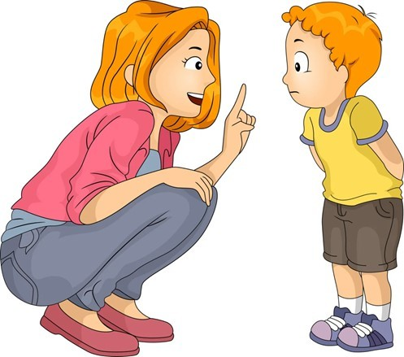

п Висим

***Любые физические наказания перечеркивают воспитательную работу с ребенком.***

***Дети, подвергшиеся дома физическим наказаниям, не верят в доброе слово взрослых.***

***После ”ремня“ дети не чувствительны к другим мерам воздействия.***

**Поощрение Наказание**



*задание выполнено.*

*ребенку новой прежнее*

*работой, когда*

*ребенка с его предыдущими успехами, а не с результатами других детей.*

*Учите ребенка стремиться к высоким результатам, а не сравнивать его результаты с достижениями других.*

*Связывайте результат с затраченными усилиями ребенка, а не с удачными обстоятельствами.*

*Помогайте заинтересоваться*

*достигнутых*

*достижения*

*о*

*ребенку*

*Сообщайте значимости результатов.*

*Сравнивайте*

*новые успехи постоянно, а не от случая к случаю.*

*Искренне интересуйтесь успехами ребенка.*

*Поощряйте достижение определенных результатов, а*

*не формальное участие.*

*за*

*ребенка*

*Поощряйте*



*Не наказывайте ”сгоряча“. Узнайте причины и мотивы проступка и только потом принимайте решение. Несправедливое наказание может озлобить ребенка.*

*Наказание не должно унижать, оскорблять ребенка, причинять вред его здоровью.*

*Будьте тактичны и уважительны. Давайте оценку поступкам ребенка, а не его личности.*

*Назначенное наказание можно отменить только в том случае, если выяснилось, что оно несправедливо. Будьте*

*последовательны действиях.*

*в*

*своих*

*Нельзя наказывать ребенка, если он не справился с поручением, которое не соответствует его возрасту и развитию.*

**Поощрение и наказание -** методы воспитания, известные каждому родителю.

Мы поощряем, когда хотим показать, что ребенок поступил правильно. Мы наказываем, когда хотим показать, что так поступать нельзя.

Однако задумываемся ли мы о том, как поощрять так, чтобы ребенок сам захотел поступать правильно?

Задаемся ли мы вопросом, как наказать и не причинить при этом вреда, не вызвать агрессию в наш адрес?

Давайте познакомимся с педагогическими правилами, которые помогут повысить эффективность поощрения и избежать негативных последствий наказания.